EXAMEN D HISTOIRE

JUIN 2009

GROUPE 590

**LA ROMANISATION**

**QUESTIONNAIRE**

**ET CAHIER DE RÉPONSES**

NOM : ______________________________________________________

Date : _______________________________________________________

RESULTAT :

|  |
| --- |
| **C:\Documents and Settings\Danielle\Local Settings\Temporary Internet Files\Content.IE5\8Z0P82RF\MCj03892920000[1].wmfSitue** la ville de Rome sur la carte ci-dessous. Colorie en **mauve** le territoire |
| qu’elle contrôle vers 270 avant notre ère. Colorie en **jaune** le territoire qu’elle |
| contrôle au 2e siècle de notre ère. Complète ensuite la légende. |

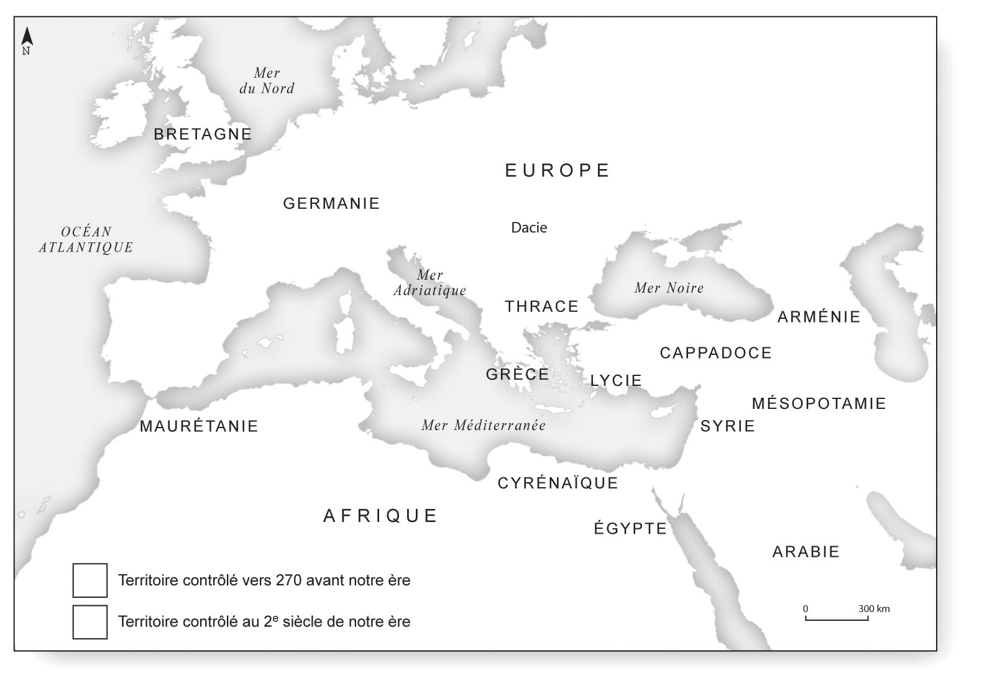

|  |
| --- |
| C:\Documents and Settings\Danielle\Local Settings\Temporary Internet Files\Content.IE5\5TLTXCQW\MCj03892940000[1].wmfNomme des parties du monde comprises dans le territoire de l’Empire romain. |
|  |
|  |

C:\Documents and Settings\Danielle\Local Settings\Temporary Internet Files\Content.IE5\BTH9WNV5\MCj03892960000[1].wmfComment appelait-on les peuples qui vivaient à l’extérieur de l’Empire romain? _______________________________________________________________

|  |
| --- |
| C:\Documents and Settings\Danielle\Local Settings\Temporary Internet Files\Content.IE5\KMM7T4UQ\MCj03892980000[1].wmfQui dirige l’Empire romain? Quel est son rôle ? |
|  |
|  |
|  |

C:\Documents and Settings\Danielle\Local Settings\Temporary Internet Files\Content.IE5\BTH9WNV5\MCj03893000000[1].wmfQui vote pour élire le nouvel empereur?

C:\Documents and Settings\Danielle\Local Settings\Temporary Internet Files\Content.IE5\KMM7T4UQ\MCj03893020000[1].wmfComplète :

Un _________ gouverne un royaume.

Un _____________ gouverne un empire.

C:\Documents and Settings\Danielle\Local Settings\Temporary Internet Files\Content.IE5\BTH9WNV5\MCj03893040000[1].wmfDonne au moins une différence entre le premier ministre du Canada et un empereur romain.

________________________________________________________________________________________________________________________________________________________________________________________________________________________

|  |  |  |  |  |  |  |  |  |  |  |
| --- | --- | --- | --- | --- | --- | --- | --- | --- | --- | --- |
| C:\Documents and Settings\Danielle\Local Settings\Temporary Internet Files\Content.IE5\KMM7T4UQ\MCj03893060000[1].wmfDonne au moins quatre moyens qui ont permis à Rome de devenir un Empire. | | | | | | | | | | |
| Justifie tes réponses. | | | | | | | | | | |
| **1** | |  |  |  |  | **2** | |  |  |
|  |  |  |  |  |  |  |  |  |  |
|  |  |  |  |  |  |  |  |  |  |
|  |  |  |  |  |  |  |  |  |  |
|  |  |  |  |  |  |  |  |  |  |
|  |  |  |  |  |  |  |  |  |  |
| **3** | |  |  |  |  | **4** | |  |  |
|  |  |  |  |  |  |  |  |  |  |
|  |  |  |  |  |  |  |  |  |  |
|  |  |  |  |  |  |  |  |  |  |
|  |  |  |  |  |  |  |  |  |  |

|  |
| --- |
| C:\Documents and Settings\Danielle\Local Settings\Temporary Internet Files\Content.IE5\BTH9WNV5\MCj03893080000[1].wmfQuels groupes sociaux composent la société romaine ? |
|  |
|  |

|  |
| --- |
| C:\Documents and Settings\Danielle\Local Settings\Temporary Internet Files\Content.IE5\KMM7T4UQ\MCj03893100000[1].wmfLequel de ces groupes sociaux est le plus nombreux ? Pourquoi? |
|  |

C:\Documents and Settings\Danielle\Local Settings\Temporary Internet Files\Content.IE5\BTH9WNV5\MCj03893080000[1].wmfPlace chaque personnage dans la pyramide selon sa valeur : [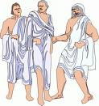](http://images.google.ca/imgres?imgurl=http://www.clipartheaven.com/clipart/international/people_-_images/romans.gif&imgrefurl=http://www.clipartheaven.com/show/clipart/international/people_-_images/romans-gif.html&usg=__2qzw6rbN-iEYDp0UignJUshjzJI=&h=520&w=490&sz=24&hl=fr&start=34&um=1&tbnid=YyBvPoyDnosfFM:&tbnh=131&tbnw=123&prev=/images%3Fq%3Droman%2Bclip%2Bart%26ndsp%3D18%26hl%3Dfr%26rlz%3D1W1GPCK_frCA301%26sa%3DN%26start%3D18%26um%3D1)

Empereur Femme Patricien Esclave Pérégrin Général Plébéien

|  |
| --- |
| C:\Documents and Settings\Danielle\Local Settings\Temporary Internet Files\Content.IE5\KMM7T4UQ\MCj03893100000[1].wmfC:\Documents and Settings\Danielle\Local Settings\Temporary Internet Files\Content.IE5\5TLTXCQW\MCj03892940000[1].wmfQui est citoyen dans l’État romain ? |
|  |

C:\Documents and Settings\Danielle\Local Settings\Temporary Internet Files\Content.IE5\KMM7T4UQ\MCj03893100000[1].wmfC:\Documents and Settings\Danielle\Local Settings\Temporary Internet Files\Content.IE5\BTH9WNV5\MCj03892960000[1].wmf Qui peut devenir citoyen? Comment?

C:\Documents and Settings\Danielle\Local Settings\Temporary Internet Files\Content.IE5\KMM7T4UQ\MCj03893100000[1].wmfC:\Documents and Settings\Danielle\Local Settings\Temporary Internet Files\Content.IE5\KMM7T4UQ\MCj03892980000[1].wmfNomme quelques droits des citoyens. (ce qu’ils pouvaient devenir, par exemple)

|  |
| --- |
|  |
|  |
|  |
|  |

C:\Documents and Settings\Danielle\Local Settings\Temporary Internet Files\Content.IE5\KMM7T4UQ\MCj03893100000[1].wmfC:\Documents and Settings\Danielle\Local Settings\Temporary Internet Files\Content.IE5\BTH9WNV5\MCj03893000000[1].wmfQuels éléments démontrent que les Romains avaient compris l’importance de l’hygiène?

________________________________________________________________________________________________________________________________________________________________________________________________________________________________________________________________________________________________

C:\Documents and Settings\Danielle\Local Settings\Temporary Internet Files\Content.IE5\KMM7T4UQ\MCj03893100000[1].wmfC:\Documents and Settings\Danielle\Local Settings\Temporary Internet Files\Content.IE5\KMM7T4UQ\MCj03893020000[1].wmfCombien d’hommes contient :

Une centurie : ___________

Une légion : ___________

C:\Documents and Settings\Danielle\Local Settings\Temporary Internet Files\Content.IE5\KMM7T4UQ\MCj03893100000[1].wmfC:\Documents and Settings\Danielle\Local Settings\Temporary Internet Files\Content.IE5\BTH9WNV5\MCj03893040000[1].wmfQui commande l’armée romaine après l’Empereur?

_______________________________________________________________________

C:\Documents and Settings\Danielle\Local Settings\Temporary Internet Files\Content.IE5\KMM7T4UQ\MCj03893100000[1].wmfC:\Documents and Settings\Danielle\Local Settings\Temporary Internet Files\Content.IE5\KMM7T4UQ\MCj03893060000[1].wmfQui suis-je? Je couvre l’Empire romain comme une grande toile d’araignée.

C:\Documents and Settings\Danielle\Local Settings\Temporary Internet Files\Content.IE5\KMM7T4UQ\MCj03893100000[1].wmfC:\Documents and Settings\Danielle\Local Settings\Temporary Internet Files\Content.IE5\BTH9WNV5\MCj03893080000[1].wmfExplique l’importance des voies romaines.

C:\Documents and Settings\Danielle\Local Settings\Temporary Internet Files\Content.IE5\KMM7T4UQ\MCj03893100000[1].wmfC:\Documents and Settings\Danielle\Local Settings\Temporary Internet Files\Content.IE5\KMM7T4UQ\MCj03893100000[1].wmfC:\Documents and Settings\Danielle\Local Settings\Temporary Internet Files\Content.IE5\8Z0P82RF\MCj03892920000[1].wmfQuel événement se passe dans l’Empire en 395? ____________________________________________________________________

C:\Documents and Settings\Danielle\Local Settings\Temporary Internet Files\Content.IE5\KMM7T4UQ\MCj03893100000[1].wmfC:\Documents and Settings\Danielle\Local Settings\Temporary Internet Files\Content.IE5\KMM7T4UQ\MCj03893100000[1].wmfC:\Documents and Settings\Danielle\Local Settings\Temporary Internet Files\Content.IE5\5TLTXCQW\MCj03892940000[1].wmfQuel est le principal facteur de la séparation de l’Empire d’Orient et de l’Occident?

______________________________________________________________________

C:\Documents and Settings\Danielle\Local Settings\Temporary Internet Files\Content.IE5\KMM7T4UQ\MCj03893100000[1].wmfC:\Documents and Settings\Danielle\Local Settings\Temporary Internet Files\Content.IE5\KMM7T4UQ\MCj03893100000[1].wmfC:\Documents and Settings\Danielle\Local Settings\Temporary Internet Files\Content.IE5\BTH9WNV5\MCj03892960000[1].wmfDonne au moins 5 choses que nous ont léguées les Romains.

a) _____________________________________________________________________

b) _____________________________________________________________________

c) _____________________________________________________________________

d) _____________________________________________________________________

e) _____________________________________________________________________

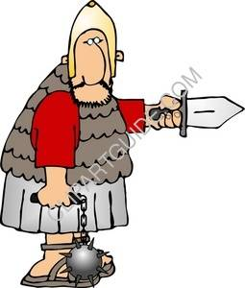bonnes vacances!!! (si vous avez survécu…..)